

Slovensko gospodarsko in raziskovalno združenje, Bruselj

Občasna informacija članom 137 – 2021
13. september 2021
Objavljeno je poročilo o izobraževanju in usposabljanju odraslih v Evropi
Mreža Evropske komisije za izmenjavo podatkov o izobraževanju Eurydice je objavila poročilo »Izobraževanje in usposabljanje odraslih v Evropi: Oblikovanje vključujočih poti do znanj, spretnosti in kvalifikacij«. Poročilo preučuje obstoječe pristope pri spodbujanju vseživljenjskega učenja, s posebnim poudarkom na politikah in ukrepih, ki podpirajo dostop do izobraževanja odraslih z nizkimi ravnmi znanj, spretnosti in kvalifikacij. Akcijski načrt evropskega stebra socialnih pravic vključuje cilj, da bi se do leta 2030 vsakoletnega usposabljanja udeležilo vsaj 60 odstotkov odraslih.
Tabela 1: Delež odraslih v odstotkih v državah članicah v letu 2019, ki imajo slaba ali sploh nimajo digitalnih znanj ter v zadnjih treh mesecih niso uporabljali spleta
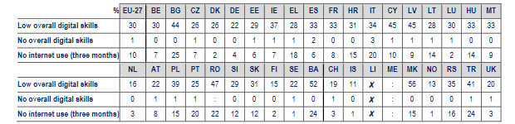
Vir: Poročilo
Poročilo prav tako vključuje pregled programov izobraževanja in usposabljanja odraslih, ki so financirani iz javnih virov. V poročilo je zajetih 42 sistemov izobraževanja in usposabljanja iz 37 evropskih držav.
Koristne informacije:
- Poročilo:
- https://eacea.ec.europa.eu/national-policies/eurydice/sites/default/files/adult_education_and_training_in_europe_2020_21.pdf
Pripravila: Darja Kocbek

